**PCS3635 – Laboratório Digital I**

Relatório do Experimento 5

Jogo do tempo de reação



Turma 3 – Bancada 3

Professores:   
Paulo Sergio Cugnasca  
Edson Midorikawa

Integrantes:  
Arthur Pires da Fonseca – 10773096  
Lucas Lopes de Paula Junior - 9344880 2 de fevereiro de 2020

**INTRODUÇÃO** Nesta experiência, será projetado um sistema digital que atua como um jogo de medida de tempo de reação de uma pessoa.

O objetivo do jogo é simples, o jogador deve acionar o sinal de início (“jogar”) e esperar pelo estímulo de saída para então poder acionar o sinal de resposta.

Após essa sequência de eventos, se o jogador não tiver acionado a resposta antes de o estímulo de saída ser ligado pelo circuito, a saída “tempo” deverá apresentar qual foi o tempo de reação do jogador, em milissegundos.

Para implementar esse projeto, foram usados uma placa FPGA (Altera Cyclone V 5CEBA4F23C7N), um gerador de sinais (Analog Discovery) e os *softwares* respectivos a cada um desses componentes, que são o Intel Quartus Prime e o Waveforms.

**1. PARTE EXPERIMENTAL**

**1.1. Atividade 1 – Projeto do Jogo do Tempo de Reação**

O primeiro passo para o desenvolvimento do jogo foi elaborar um pseudocódigo, o qual resumo funcionamento do circuito. Em complemento, gerou-se um diagrama de transição de estados e um diagrama de blocos para modelarem, respectivamente, a unidade de controle e o fluxo de dados do circuito. Os resultados estão a seguir.

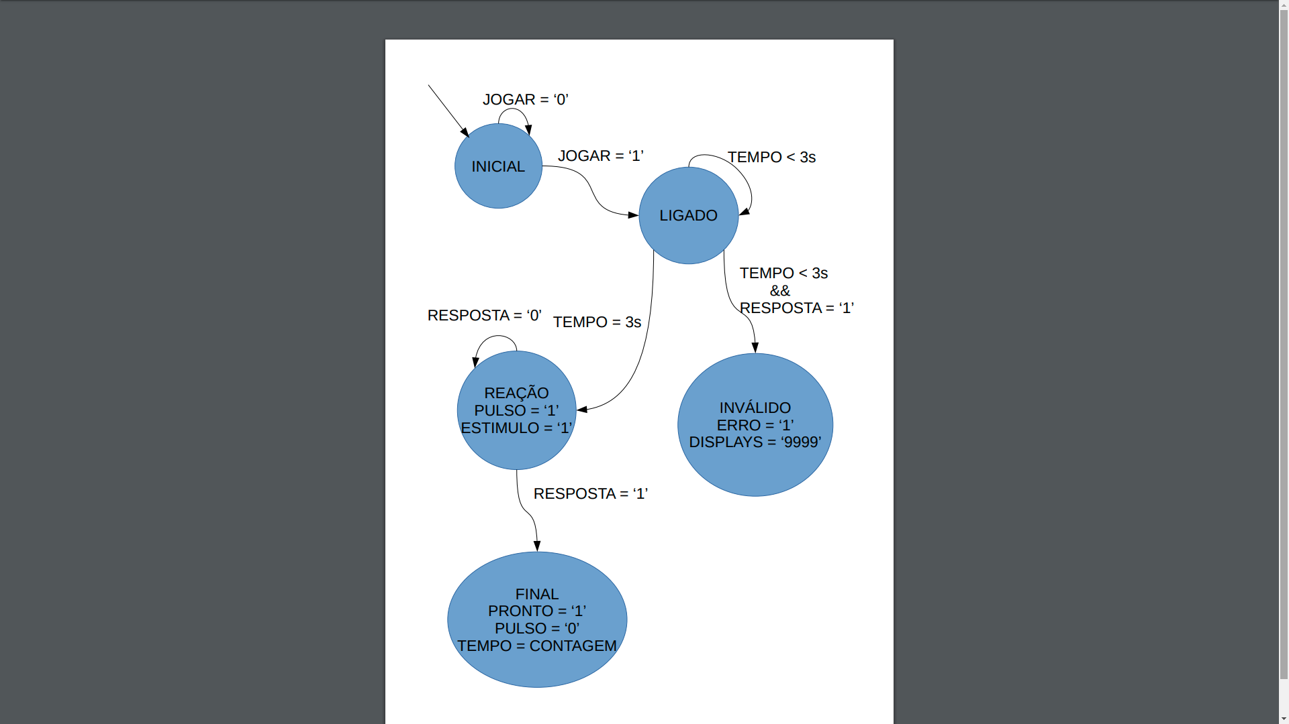

**Figura 1 - Máquina de estados do Jogo do Tempo da Reação**

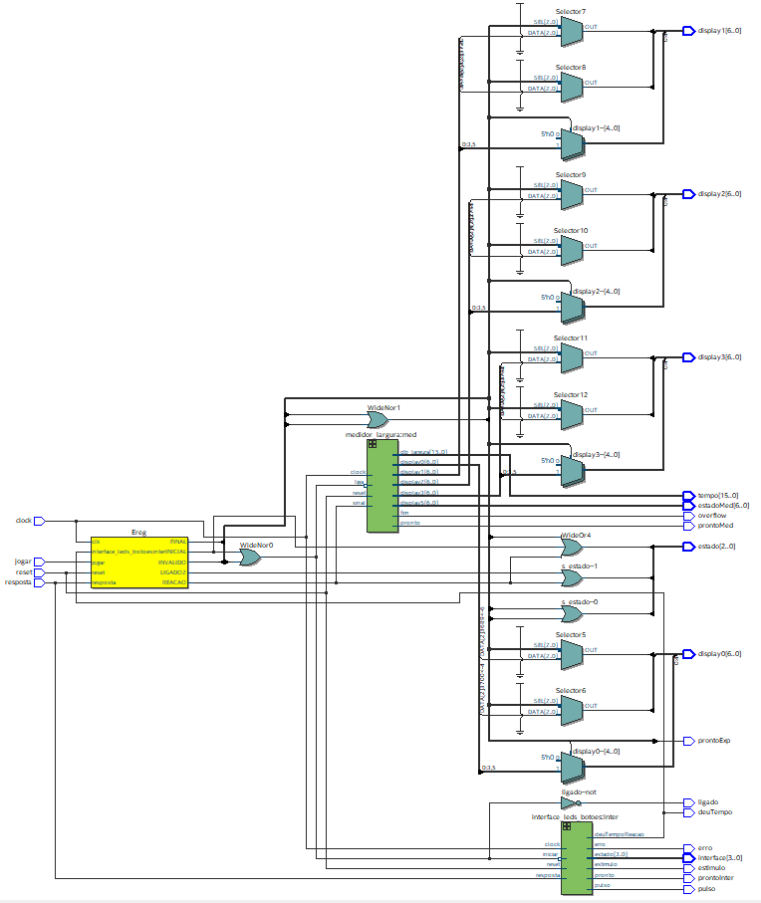

**Figura 2 - Diagrama RTL do circuito gerado pelo Quartus**

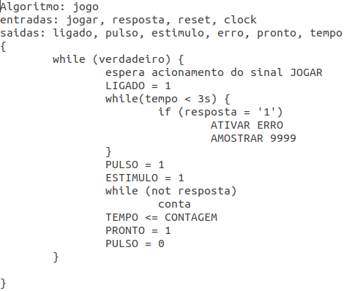

**Figura 3 - Pseudocódigo do Jogo do Tempo da Reação**

Foi criado em seguida um projeto no software Intel Quartus Prime, cujo nome é exp5-T3BB3.qar, onde todos os componentes do circuito foram descritos em VHDL e com sinais que convergem na entidade final do jogo, homônima ao nome do projeto.

Um plano de testes foi elaborado para verificar o funcionamento do circuito, testando as duas situações básicas possíveis: uma jogada válida e uma inválida.

Para verificar uma jogada válida, basta acionar o sinal "jogar" e esperar por 3 segundos, visualizar o sinal de estímulo e então acionar a resposta. Uma jogada invalida precisa acionar essa resposta durante o tempo de espera de 3 segundos. No segundo caso, diferentemente do primeiro, deve-se observar o sinal de erro em alto na saída da entidade.

A entidade usada para o circuito do projeto foi testada no Quartus seguindo o plano de testes elaborado anteriormente como base. Os resultados foram os seguintes: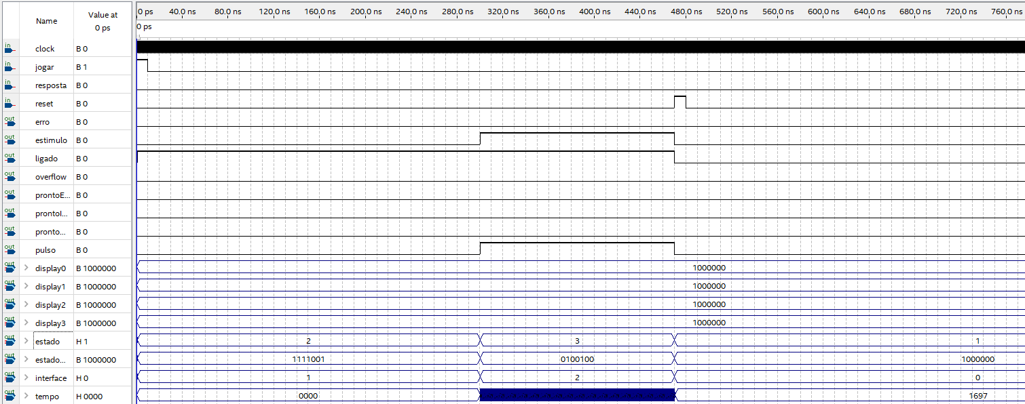

**Figura 4 - Teste de funcionamento normal do contador (jogada válida)**

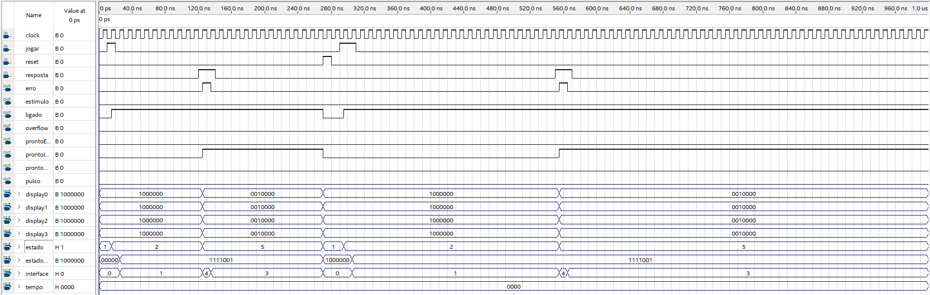

**Figura 5 -Teste de jogada inválida, seguido de reset**

Após a descrição do *hardware* e os testes feitos no Quartus, foi feita a designação de quais entradas e saídas seriam ligadas a que elementos da placa FPGA e cabos do gerador de sinais; ela encontra-se a seguir

|  |  |  |  |  |  |  |  |
| --- | --- | --- | --- | --- | --- | --- | --- |
| Designação | | | | Analog Discovery | | | Ligação adicional |
| sinal | | pino | nome | instrumento | função | sinal |
| entradas | clock | GPIO_0_D0 | PIN_N16 | Patterns | clock | DIO0 | - |
| reset | GPIO_0_D1 | PIN_B16 | Static I/O | button 0/1 | DIO1 | - |
| jogar | GPIO_0_D3 | PIN_C16 | Static I/O | button 0/1 | DIO2 | - |
| resposta | GPIO_0_D5 | PIN_K20 | Static I/O | button 0/1 | DIO7 | - |
| saídas | ligado | led LEDR0 | PIN_AA2 |  | - | - | - |
| pulso | GPIO_0_31 | PIN_T20 | Scope | - | C1 | osciloscópio |
| estímulo | GPIO_0_33 | PIN_T18 | Static I/O | *LED* | DIO15 | - |
| erro | GPIO_0_35 | PIN_T15 | Static I/O | *LED* | DIO14 | - |
| prontoExp | led LEDR9 | PIN_L1 | - | - | - | - |
| display0[0] | HEX00 | PIN_U21 | - | - | - | - |
| display0[1] | HEX01 | PIN_V21 | - | - | - | - |
| display0[2] | HEX02 | PIN_W22 | - | - | - | - |
| display0[3] | HEX03 | PIN_W21 | - | - | - | - |
| display0[4] | HEX04 | PIN_Y22 | - | - | - | - |
| display0[5] | HEX05 | PIN_Y21 | - | - | - | - |
| display0[6] | HEX06 | PIN_AA22 | - | - | - | - |
| display1[0] | HEX10 | PIN_AA20 | - | - | - | - |
| display1[1] | HEX11 | PIN_AB20 | - | - | - | - |
| display1[2] | HEX12 | PIN_AA19 | - | - | - | - |
| display1[3] | HEX13 | PIN_AA18 | - | - | - | - |
| display1[4] | HEX14 | PIN_AB18 | - | - | - | - |
| display1[5] | HEX15 | PIN_AA17 | - | - | - | - |
| display1[6] | HEX16 | PIN_U22 | - | - | - | - |
| display2[0] | HEX20 | PIN_Y19 | - | - | - | - |
| display2[1] | HEX21 | PIN_AB17 | - | - | - | - |
| display2[2] | HEX22 | PIN_AA10 | - | - | - | - |
| display2[3] | HEX23 | PIN_Y14 | - | - | - | - |
| display2[4] | HEX24 | PIN_V14 | - | - | - | - |
| display2[5] | HEX25 | PIN_AB22 | - | - | - | - |
| display2[6] | HEX26 | PIN_AB21 | - | - | - | - |
| display3[0] | HEX30 | PIN_Y16 | - | - | - | - |
| display3[1] | HEX31 | PIN_W16 | - | - | - | - |
| display3[2] | HEX32 | PIN_Y17 | - | - | - | - |
| display3[3] | HEX33 | PIN_V16 | - | - | - | - |
| display3[4] | HEX34 | PIN_U17 | - | - | - | - |
| display3[5] | HEX35 | PIN_V18 | - | - | - | - |
| display3[6] | HEX36 | PIN_V19 | - | - | - | - |
| overflow | GPIO_0_D2 | PIN_M16 | Static I/O | LED | DIO13 |  |
| deuTempo | GPIO_0_D4 | PIN_D17 | Static I/O | LED | DIO12 |  |

**Tabela 1 - Pinagem adotada para o projeto**

**1.2. Atividade 2 - Implementação do Jogo do Tempo de Reação**

Nesta seção, a placa FPGA foi programada no Quartus usando a opção *Pin Planner* e seguindo a designação planejada.

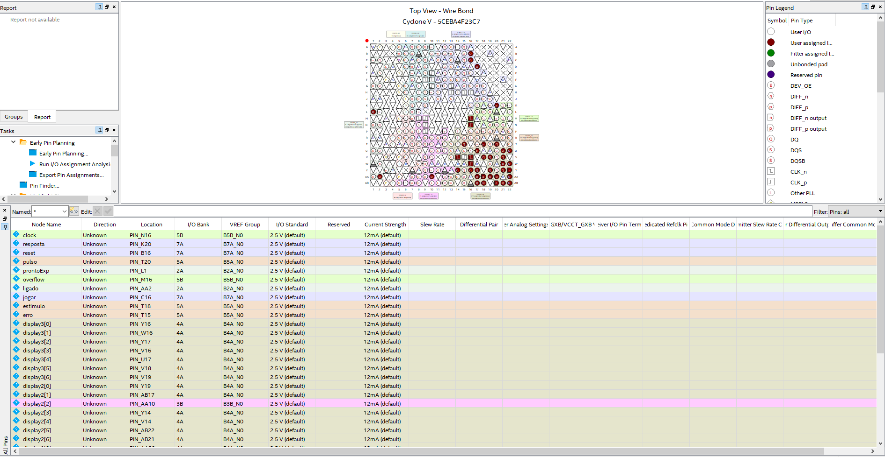

**Figura 6 - Pinagem programada no Quartus**

O Analog Discovery também foi usado nesse momento, sendo programado para gerar um sinal de *clock* de 1kHz e para comportar os sinais de entrada, os quais são acionados pelo jogador através dos botões presentes no Waveforms.

O plano de testes foi executado e produziu os seguintes resultados:

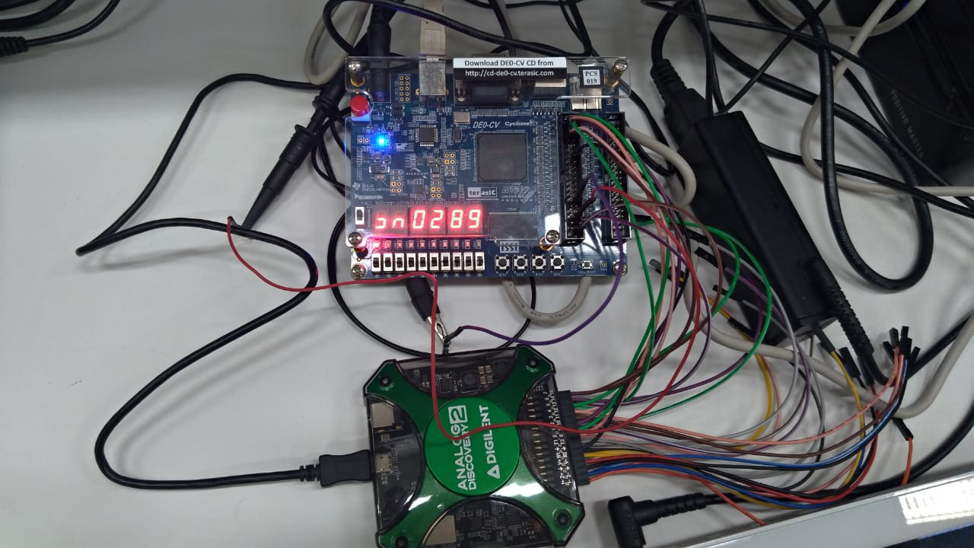

**Figura 7 - Contagem feita pelo circuito após uma jogada válida**

Para verificar a medida do tempo de reação, foi utilizado um osciloscópio digital presente na bancada da experiência. A imagem seguinte ilustra o procedimento adotado:

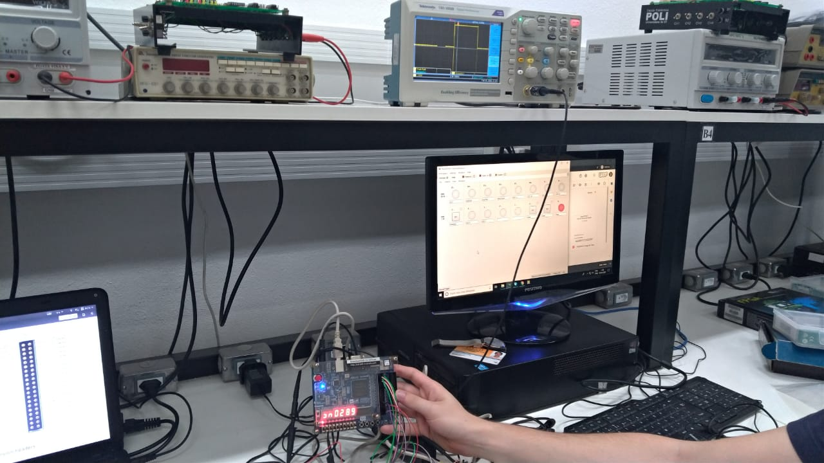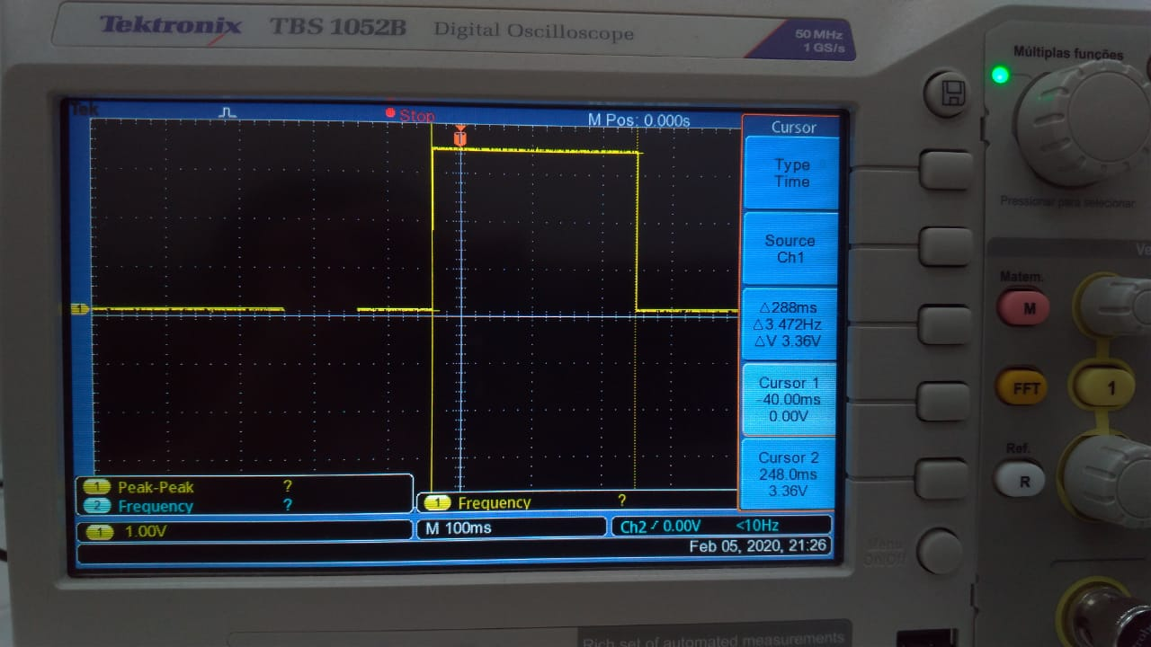

**Figura 8 - Medição do tempo de pulso no osciloscópio**

As medidas resultaram em uma diferença de 2 milissegundos entre o apresentado nos *displays* e o medido com o osciloscópio, o que estava dentro de uma margem de erro aceitável, visto que o contador presente no circuito conta até 9999 milissegundos, e portanto o sinal gerado pelo Analog DIscovery foi satisfatório para o que se esperava.

**Perguntas**

**1. O que acontece na saída se o valor da medida for superior a 9999?**

O contador volta a contagem para 0000.

**2. O que acontece no circuito do Jogo do Tempo de Reação se o jogador acionar o botão de resposta antes da ativação do estímulo?**

A saída “erro” é ativada, para sinalizar que a jogada foi inválida e os displays amostram 9999 na saída da entidade. O sinal de erro não pode ser visto, no entanto, quando a frequência de clock é ajustada para 1kHz, visto que o estado que aciona o erro só dura um período de clock, e o impulso torna-se imperceptível para um observador do circuito.

**3. Qual é a precisão das medidas do tempo de reação? Qual foi o erro médio (em porcentagem) obtido? Qual foi o maior erro absoluto (em microssegundos)?**

As medidas de tempo tiveram um erro médio de 2000 microssegundos. Isso corresponde a um erro de 0,02% em relação ao maior número representável no contador, o que consideramos bem preciso.

**1.3. Atividade 3 - Demonstração Inicial do Jogo do Tempo de Reação**

Não tivemos tempo para demonstrar o funcionamento do circuito em aula, devido ao atraso no desenvolvimento de uma entidade funcional para o projeto.

**1.4. Atividade 4 - Desafio**

Foi proposto que se usasse um buzzer para fazer o papel do estímulo no jogo da reação. Tivemos que desconectar algumas ligações entre o FPGA e o Analog Discovery para podermos acoplar o dispositivo do desafio.

Usamos a placa de circuito integrado presente na bancada do laboratório para materializar os botões do jogo e tivemos que usar um circuito de conversão de tensão entre eles e o FPGA, com o objetivo de não queimar os componentes da placa com tensões acima do nominal (3,3V).

A montagem foi feita da seguinte forma:

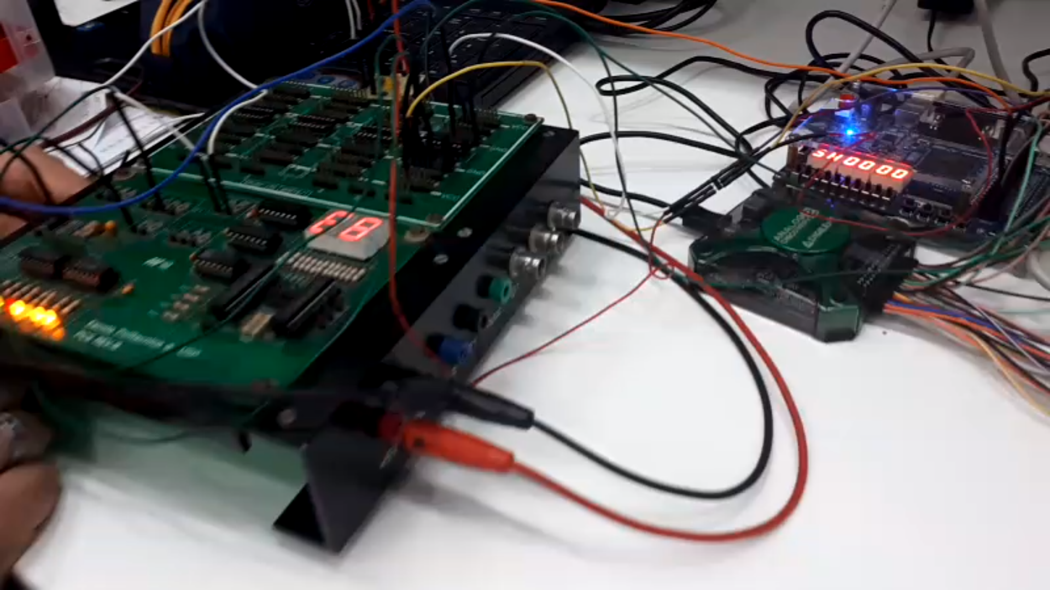

**Figura 9 - FPGA integrado à placa de circuitos integrados**

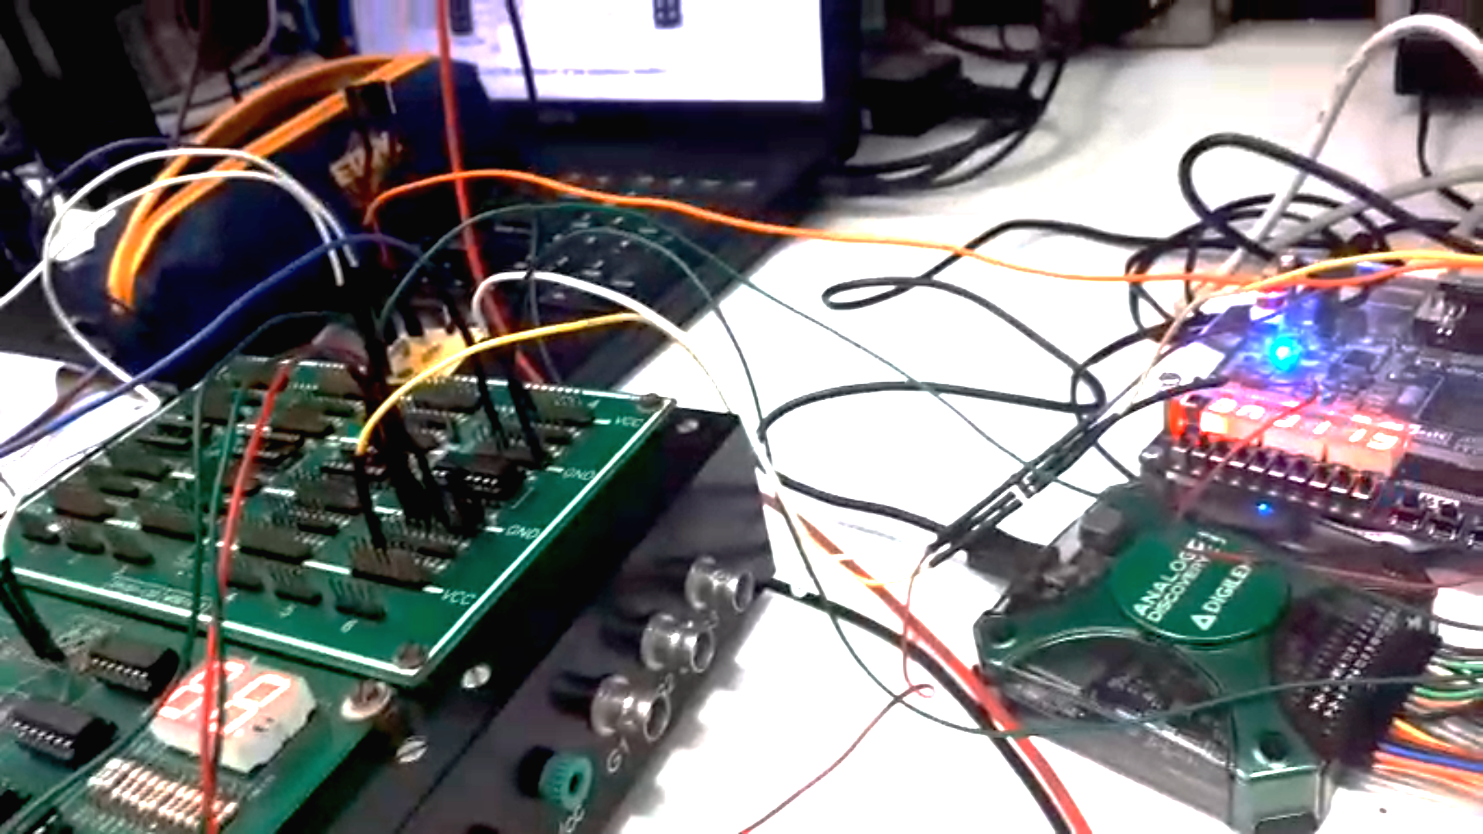

**Figura 10 - *Buzzer* em cima da placa para circuitos integrados**

**Resultados alcançados**

Após resolvermos os problemas no circuito original projetado, pudemos testar a nossa entidade no Quartus e finalmente ter certeza de que ela funcionava. Fizemos o mesmo para o que foi proposto no desafio.

Com os VHDLs em mãos, sintetizamos o jogo e o desafio na placa FPGA durante o *open lab*, na quarta-feira logo após a experiência. O circuito funcionou como projetado nos dois casos propostos (válido e inválido).

**Pontos positivos:**

-Conseguimos fazer a entidade funcionar a tempo.

-O circuito se comportou como planejado.

**Pontos negativos:**

-Demoramos demais para fazer a nossa máquina de estados funcionar como desejado.

-Usamos todo o tempo de laboratório resolvendo o problema que não conseguimos solucionar durante o planejamento.

-Gastamos muito tempo no planejamento sem apresentar grandes resultados durante a segunda-feira.

**Lições aprendidas:**

Conseguimos visualizar melhor como uma máquina de estados pode estar presente em um circuito de forma a interferir em outras máquinas de estados e atualizamos a nossa definição de “sinal assíncrono”, pois embora os estados do VHDL descrito nesta experiência transitem apenas em bordas de subida de *clock*, os sinais de entrada gerados pelo usuário jamais duram menos que um período completo de *clock*, ou seja, o acionamento torna-se assíncrono na prática, devido à inexatidão dos botões do circuito.

**Apêndice**

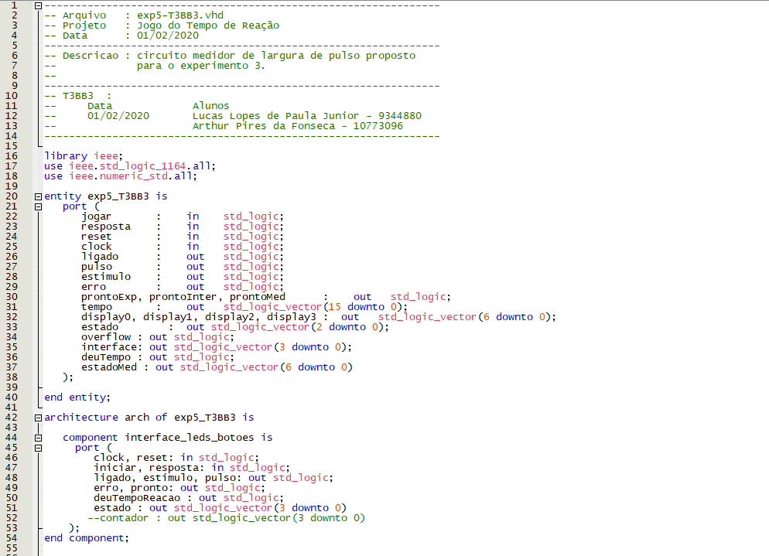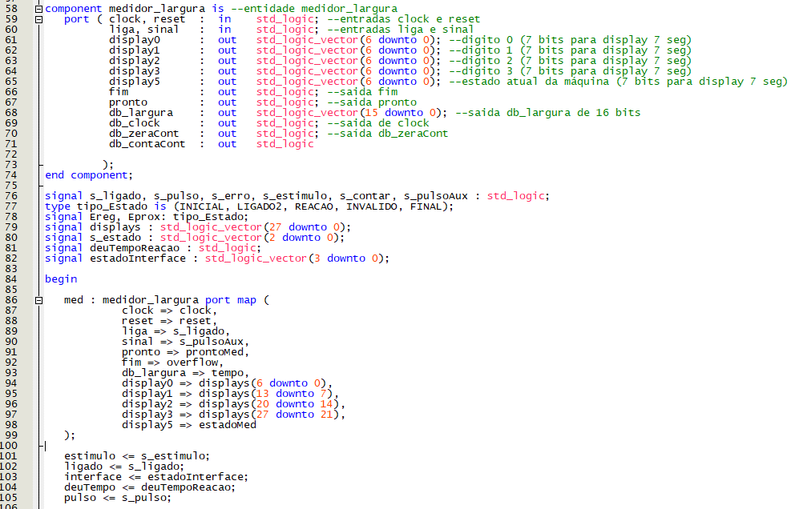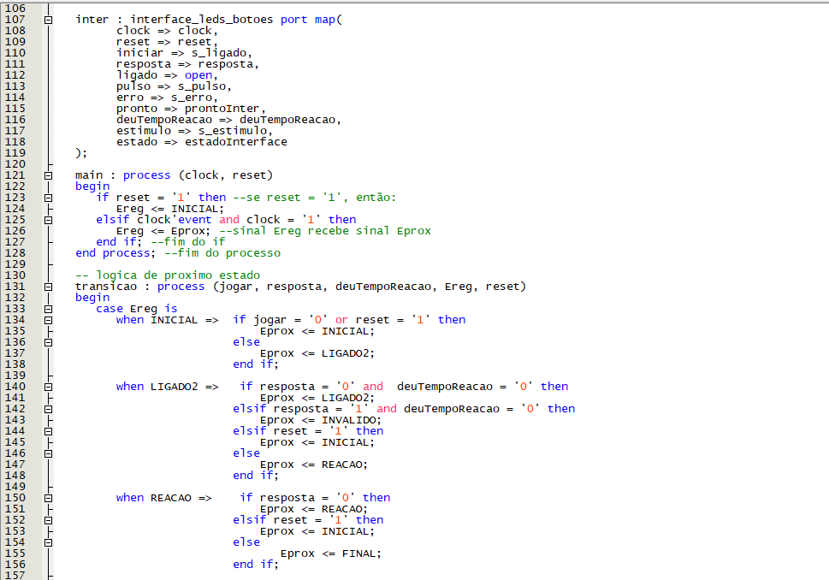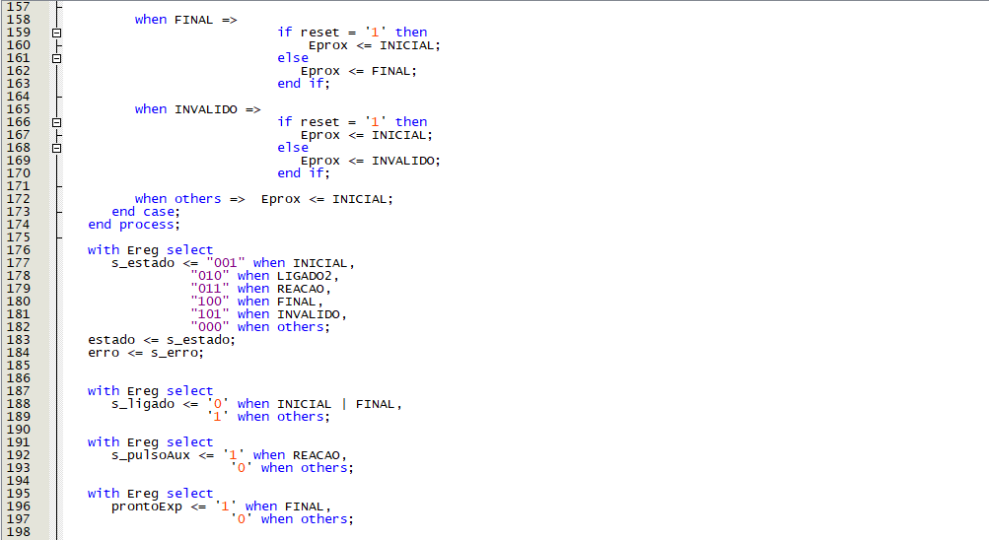

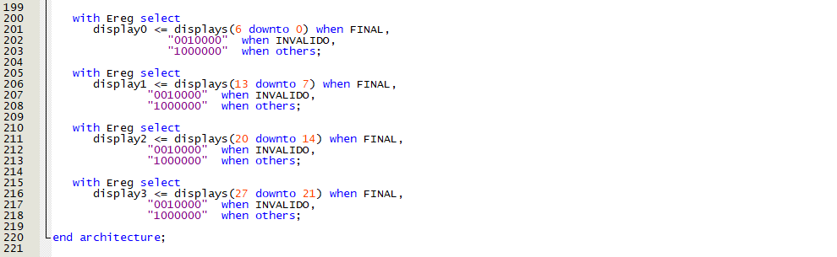

**exp5_T3BB3.vhd**

**Bibliografia**

[1]<https://edisciplinas.usp.br/pluginfile.php/5046976/mod_resource/content/1/4-Interface-leds-botoes-2020.pdf>

[2]<https://edisciplinas.usp.br/pluginfile.php/5046978/mod_resource/content/1/PCS3635-4-Interface%20com%20Leds%20e%20Botoes-v1.pdf>

[3]D’Amore, R. - VHDL Descrição e Síntese de Circuitos Digitais - 2a edição, LTC